**LAPORAN PRAKTIKUM PEMROGRAMAN BEORIENTASI OBJEK**

“Tugas 05*”*



Oleh:

Nama : Dendy Anugrahi Rabbi

NPM : 4522210034

Kelas : A

Dosen:

Adi Wahyu Pribadi , S.Si., M.Kom

**S1-Teknik Informatika**

**Fakultas Teknik Universitas Pancasila**

**2023/2024**

1. 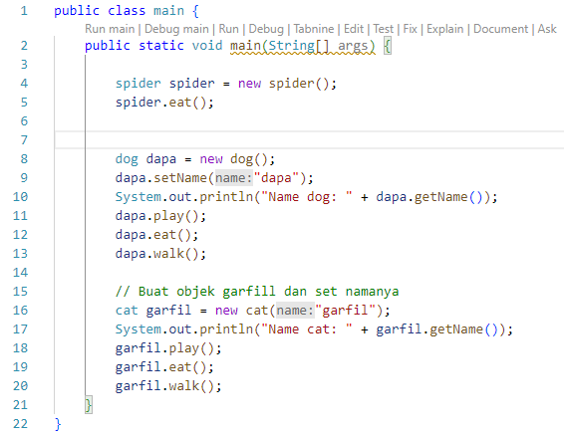Main.java
2. 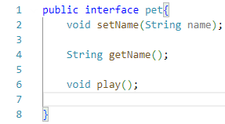Pet.java
3. Spider.java

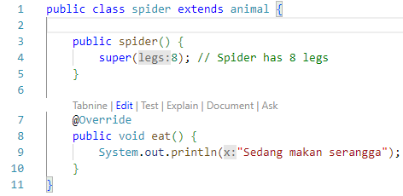

1. Animal.java

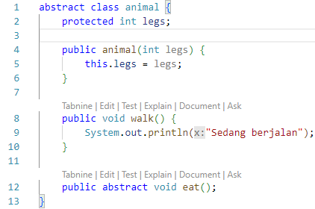

1. 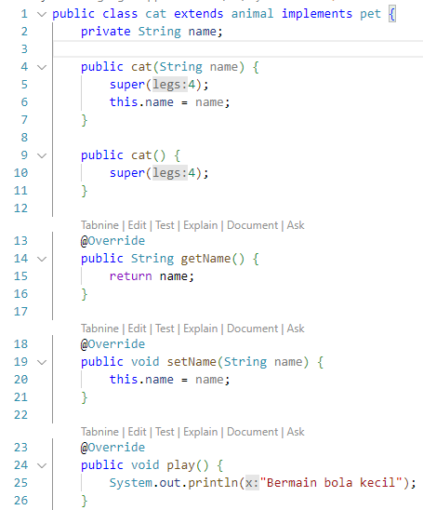Cat.java

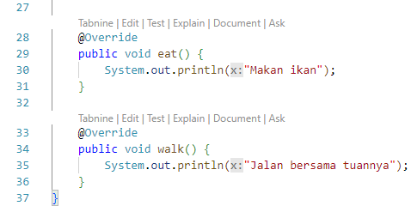

1. Dog.java

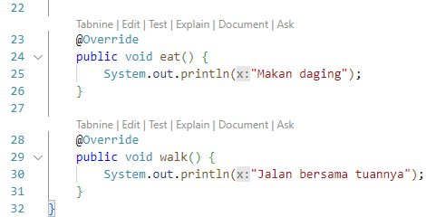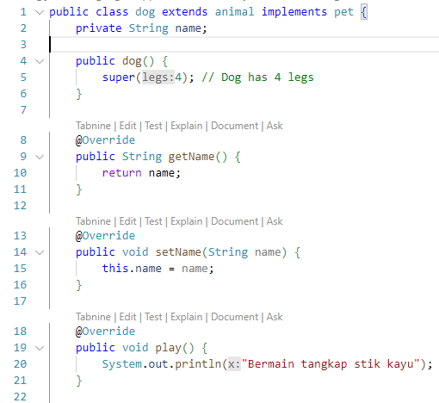

1. RUNNING

